**ENTORNOS DE DESARROLLO. TAREA 1.**

**Andrea Cienfuegos Cacharrón.**

**DAM.**

**Curso 2024/2025.**

*Ejercicio 1*

*Instala un entorno de desarrollo integrado (IDE) como Eclipse o Visual Studio Code en tu computadora. Crea un proyecto de prueba y escribe un programa simple (Hola Mundo) en el lenguaje de programación Java o si conoces otro lenguaje.*

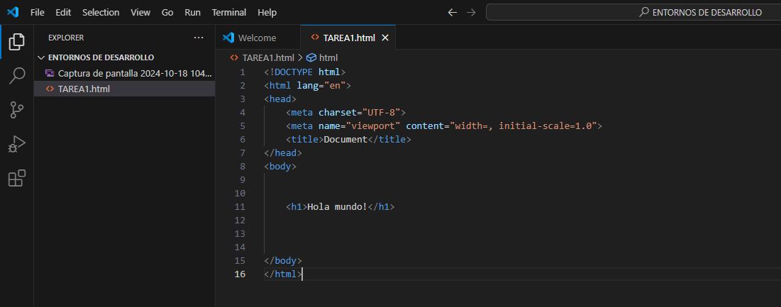

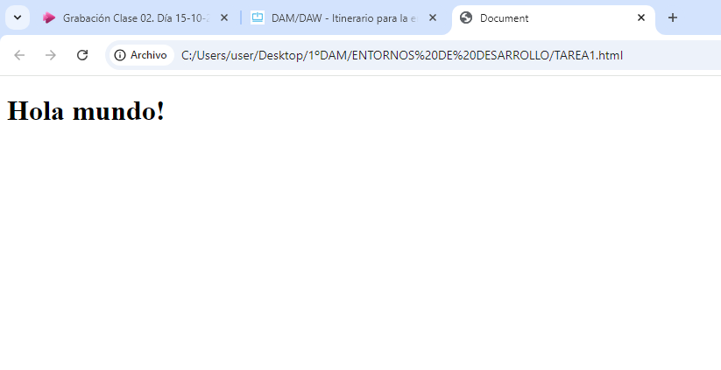

*Ejercicio 2*

*Investiga y describe las fases del ciclo de vida del software (requisitos, diseño, implementación, pruebas, etc.) y cómo se aplican en un proyecto de desarrollo de software.*

El ciclo de vida del software se refiere a las etapas que atraviesa un proyecto de desarrollo de software desde su concepción hasta su finalización y mantenimiento.   
Las fases más comunes y cómo se aplican en un proyecto son:

***1.*** ***Requisitos***

- Descripción: En esta fase, se recopilan y analizan los requisitos del sistema. Esto incluye entender las necesidades de cada cliente y de los usuarios finales.

- Aplicación: Se realiza una documentación sobre qué funcionalidades y características se esperan del software. Se crean documentos de requisitos que servirán como base para las siguientes fases.

***2. Diseño***

- Descripción: En esta fase, se define cómo se estructurará el software y cómo interactuarán sus componentes.

- Aplicación: Se desarrollan esquemas de arquitectura, modelos de datos y prototipos de interfaz de usuario. Esta etapa se puede desglosar en diseño de alto nivel, que abarca la arquitectura general, y diseño de bajo nivel, que se centra en los detalles específicos de cada componente.

***3. Implementación***

- Descripción: Es la fase donde se lleva a cabo la codificación del software según el diseño previamente establecido.

- Aplicación: Los desarrolladores, escriben el código utilizando el lenguaje de programación elegido, integran bibliotecas y herramientas necesarias, y crean la funcionalidad del software.

***4. Pruebas***

- Descripción: Se realizan pruebas para identificar y corregir errores antes de que el software se implemente en un entorno de producción.

- Aplicación: Se ejecutan diferentes tipos de pruebas, como pruebas unitarias, pruebas de integración, pruebas de sistema y pruebas de aceptación del usuario. Esta fase es crucial para garantizar la calidad del software.

***5. Despliegue***

- Descripción: El software se implementa en el entorno de producción y se pone a disposición de los usuarios finales.

- Aplicación: Se llevan a cabo actividades de instalación y configuración. Se puede realizar un lanzamiento gradual o en una fecha específica, dependiendo del plan de despliegue.

***6. Mantenimiento***

- Descripción: Después del despliegue, el software necesita ser mantenido y actualizado para corregir errores y añadir nuevas funcionalidades.

- Aplicación: Se establecen procesos para gestionar cambios, correcciones y mejoras basadas en la retroalimentación de los usuarios. Esto puede incluir actualizaciones regulares y parches de seguridad.

***7. Retiro***

- Descripción: A veces, un software puede llegar al final de su vida útil y necesita ser retirado.

- Aplicación: Se planifica la transición a un nuevo sistema, se asegura la migración de datos y se informa a los usuarios sobre el proceso de retiro.

**Conclusión**

Cada etapa del ciclo de vida del software es esencial y se basa en la fase anterior para asegurar que el producto final satisfaga los requisitos y expectativas. La gestión adecuada de cada fase es clave para el éxito del proyecto y la satisfacción del cliente. Además, las metodologías ágiles permiten repetir estas etapas, lo que facilita un desarrollo más flexible y adaptable.